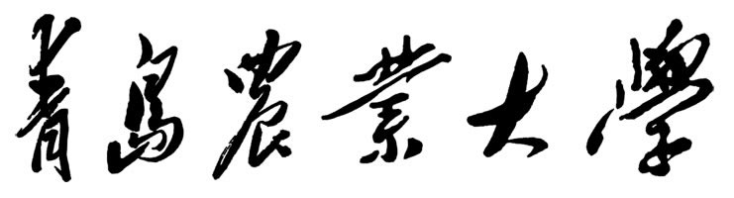

教学实习计划及经费预算

学院
专业
年级
承担实习学院
承担实习教研室
实习课程
实习时间

年 月 日
教 务 处

实 习 人 数 |  | 实 习 时 间
实 习 地 点
指 导 教 师
实习目的、要求、日程及内容安排、考核方式、实习安全管理要求等：（可加附页）

实习经费预算：

实习负责人（签名）：
年 月 日
教研室审核意见：

教研室主任（签名）：
年 月 日
所在学院审核意见：

教学院长（签章）：
年 月 日
教务处审核意见：

教务处（签章）
年 月 日

说明：1.凡列入教学计划中的教学实习、生产实习都要填写此表。
2.本表必须在专业教学实习前二周填写完毕，经开课教研室、学院审批后报教务处教学研究与实践教学科。
3.本表填写，要认真规范，字迹工整。实习目的要求要明确。内容要丰富、详实，达到教学要求，时间要充分利用，预算要合理。
4、本表一式三份，学院、教务处、财务处各存一份。

实习任务书
开课学院（章） 年 月 日
实习项目名称
指 导 教 师
实 习 地 点
实习前准备要求
实习时间、内容、要求（技能、纪律、笔记、考核及成绩评定等）

填表人：
说明：本表每个学生一份，实习前一周发至学生。

